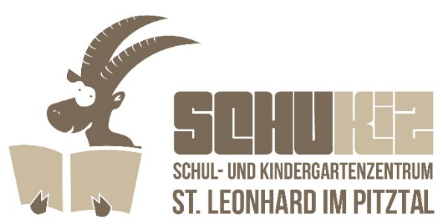
Volksschule St. Leonhard
Sankt Leonhard 161 | 6481 St. Leonhard im Pitztal
(05413) 87 208 | www.vs-leonhard.tsn.at
direktion@vs-leonhard.tsn.at

Ferienregelung 2021/22

Schulbeginn: Montag, 13. September 2021

Herbstferien: Samstag, 23.10.2021 bis einschl. Dienstag,
02.11.2021

Maria Empfängnis: Mittwoch, 08. Dezember 2021

Weihnachtsferien: Freitag, 24. Dezember 2021 bis einschl. Donnerstag, 06. Jänner 2022

Semesterferien: Samstag, 12.02.2022 bis einschl. Sonntag, 20.02.2022

Osterferien: Samstag, 09.04.2022 bis einschl. Montag,
18.04.2022

Christi Himmelfahrt: Donnerstag, 26.05.2022 bis einschl. Sonntag,
29.05.2022

Pfingsten: Samstag, 04.06.2022 bis einschl. Montag,
06.06.2022

Fronleichnam: Donnerstag, 16.06.2022 bis einschl. Sonntag,
19.06.2022

Zeugnistag: Freitag, 08.07.2022

Die Ferienregelung wurde an die MS Wenns angepasst!

